DUOC UC - Escuela de informática y telecomunicaciones
Propuesta de Proyecto y Especificación de Requisitos de Software
Proyecto: Cotiza+
Revisión: 01
18 de octubre de 2026

Documento de Diseño basado en UML

Contenido
2 Ficha del documento 2
3 Integrantes: 2
4 Diseño 3
4.1 Diagrama de Casos de Uso 3
4.2 Vista Lógica 5
4.2.1 Modelo E-R 5
4.2.2 Diagrama de Clases 5
4.2.3 Diagrama de Secuencia 8
4.3 Vista Despliegue 10
4.3.1 Diagrama de Componentes 10

Ficha del documento

Fecha | Revisión | Autor | Modificación
18/10/2026 | 01 | Claudio Cornejo | Versión inicial de los diagramas UML. El modelo E-R y las clases del backend son una propuesta a validar con la implementación.

Documento validado por las partes en fecha: pendiente; se valida con el equipo y el docente en la revisión del Sprint 1 (S9).

Integrantes:
Nombre Integrante del Equipo | Rol Definido
Claudio Cornejo | Product Owner y Scrum Master. Developer: frontend, pruebas y documentación.
Ignacio Gonzalez | Developer: backend, integración con Google Drive, extracción de PDF, base de datos y API REST.

Diseño
Los diagramas se mantienen como código PlantUML en SRC/docs/diseno, junto a sus imágenes, para que se actualicen en el mismo pull request que cambia el diseño. El modelo entidad-relación y el diagrama de clases del backend se derivan del contrato de API y de la arquitectura acordada; se ajustarán al modelo que implemente el backend en el Sprint 1.

Diagrama de Casos de Uso
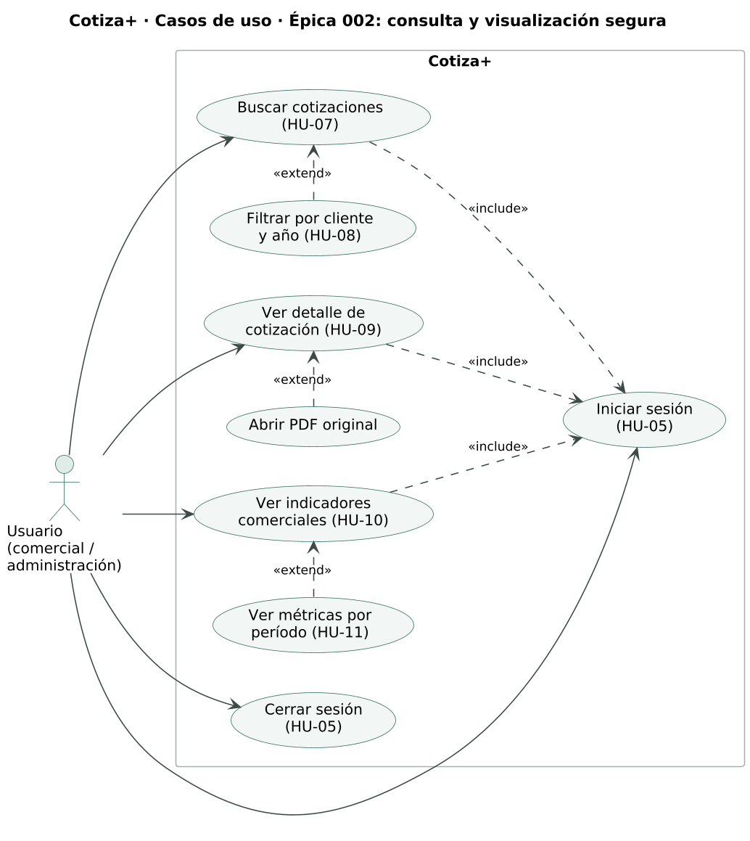
Figura 1. Casos de uso de la Épica 002: consulta y visualización segura.
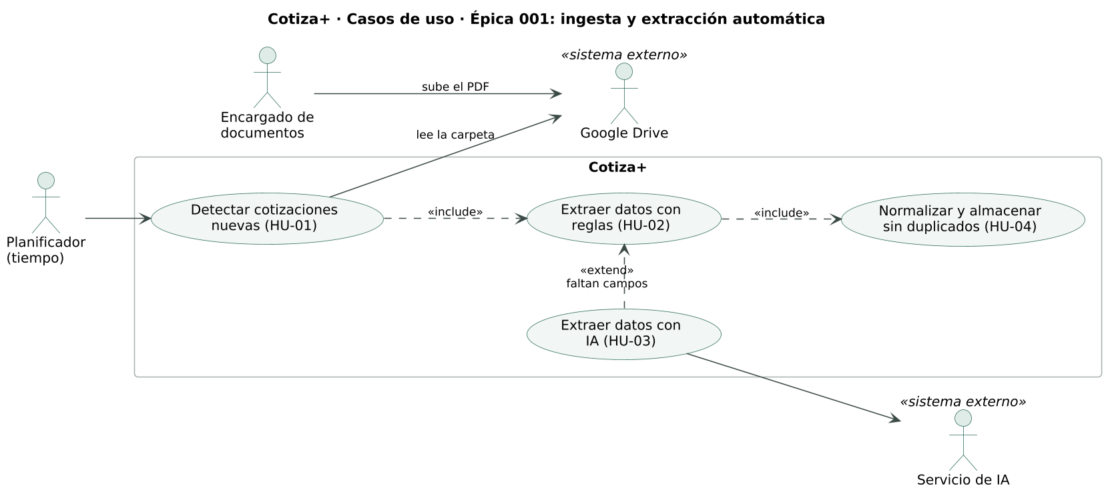
Figura 2. Casos de uso de la Épica 001: ingesta y extracción automática.
- Usuario (comercial o administración): consulta cotizaciones y métricas. Toda consulta requiere haber iniciado sesión.
- Planificador: dispara periódicamente la detección de cotizaciones nuevas; no requiere intervención de una persona.
- Encargado de documentos: no usa Cotiza+ directamente; sube los PDF a Google Drive como lo hace hoy.
- Google Drive y servicio de IA: sistemas externos. La IA solo participa cuando las reglas no logran extraer los campos obligatorios.

Vista Lógica

Modelo E-R
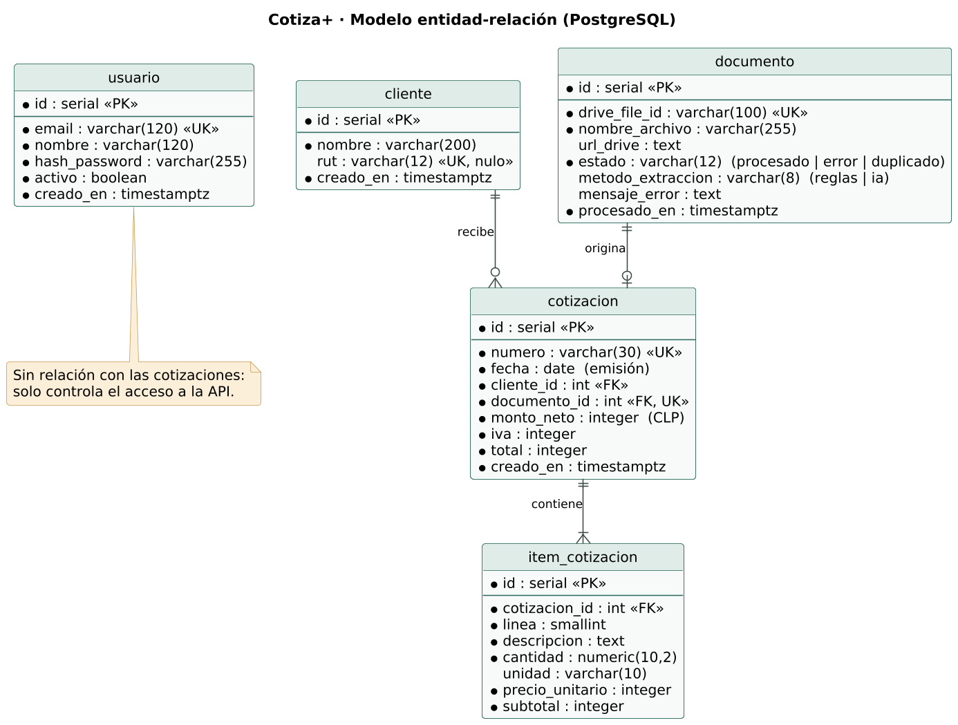
Figura 3. Modelo entidad-relación propuesto para PostgreSQL.
- documento registra cada PDF leído desde Drive, incluso si no se pudo extraer: así los errores y duplicados quedan trazados sin crear cotizaciones falsas.
- cotizacion tiene número único; un PDF subido de nuevo no genera un segundo registro (HU-04).
- Los montos se guardan como enteros en pesos chilenos, que es lo que expone la API.
- cliente usa el RUT como clave única cuando existe; algunas cotizaciones no informan RUT.
- fecha es la fecha de emisión impresa en el PDF: es la que usan los filtros por año y las métricas por período.

Diagrama de Clases
El backend se describe en dos diagramas: los modelos de datos, que corresponden a las tablas del modelo E-R, y las clases de ingesta y servicios que los usan.
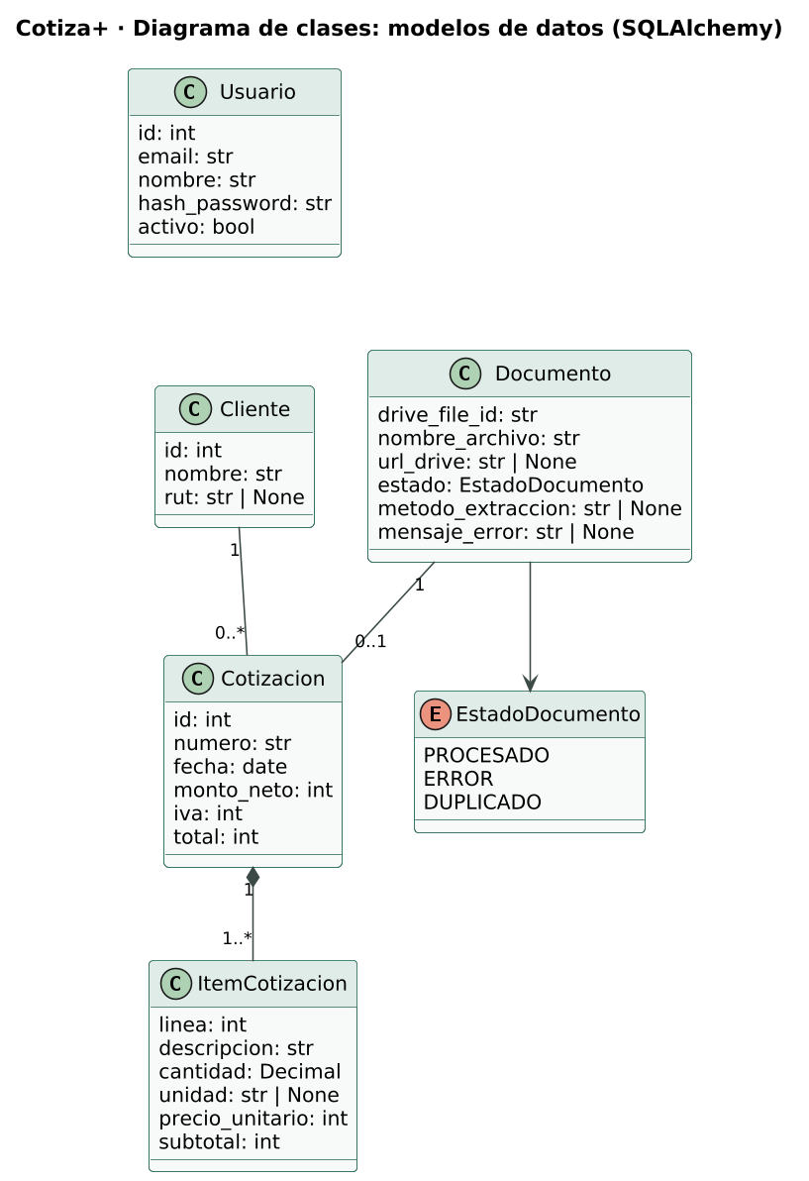
Figura 4. Clases de los modelos de datos.

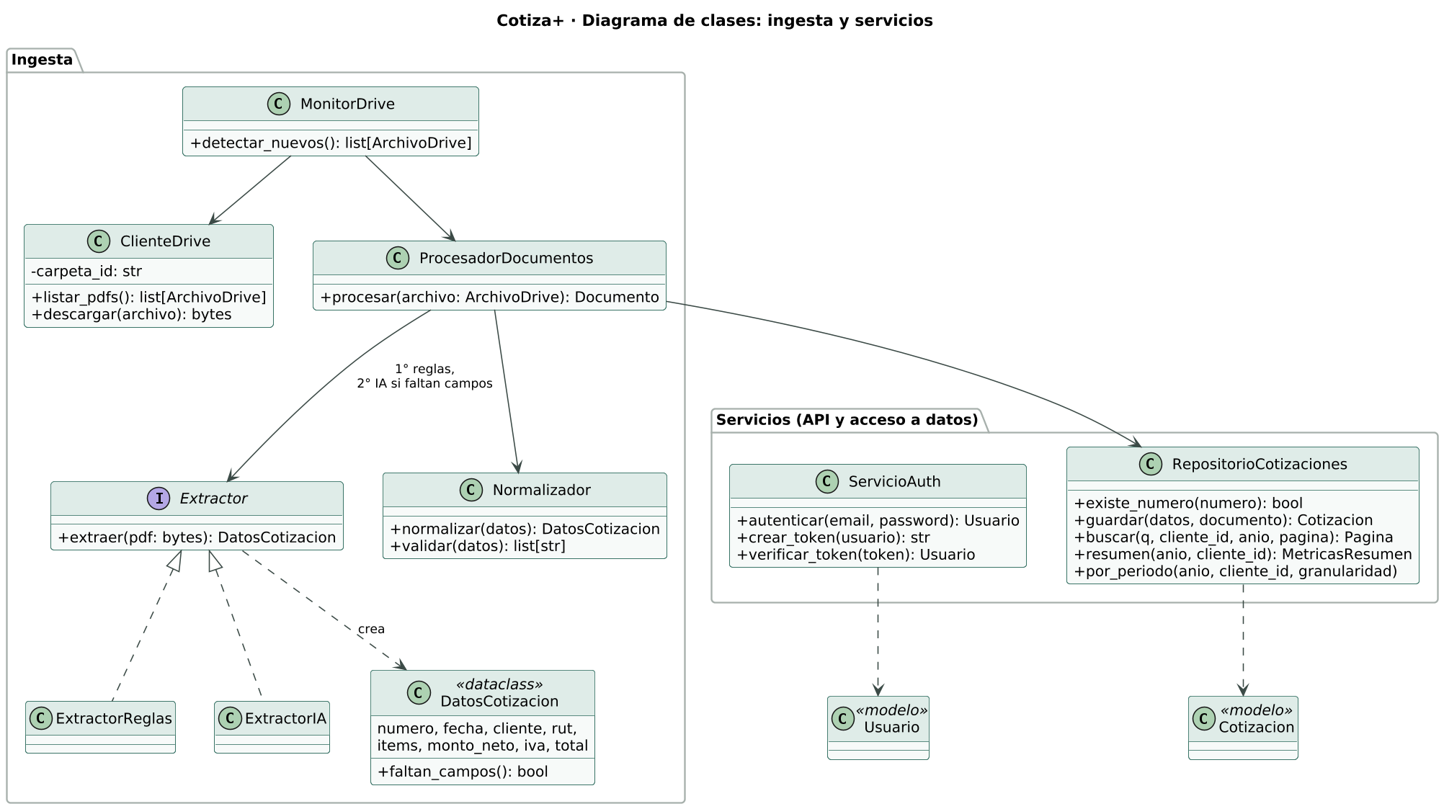
Figura 5. Clases de ingesta y servicios del backend.
La extracción se define con una interfaz Extractor con dos implementaciones: ExtractorReglas, que se aplica siempre, y ExtractorIA, que solo se usa si faltan campos obligatorios (HU-03). ProcesadorDocumentos coordina el flujo y decide si el documento queda procesado, duplicado o con error.

Diagrama de Secuencia
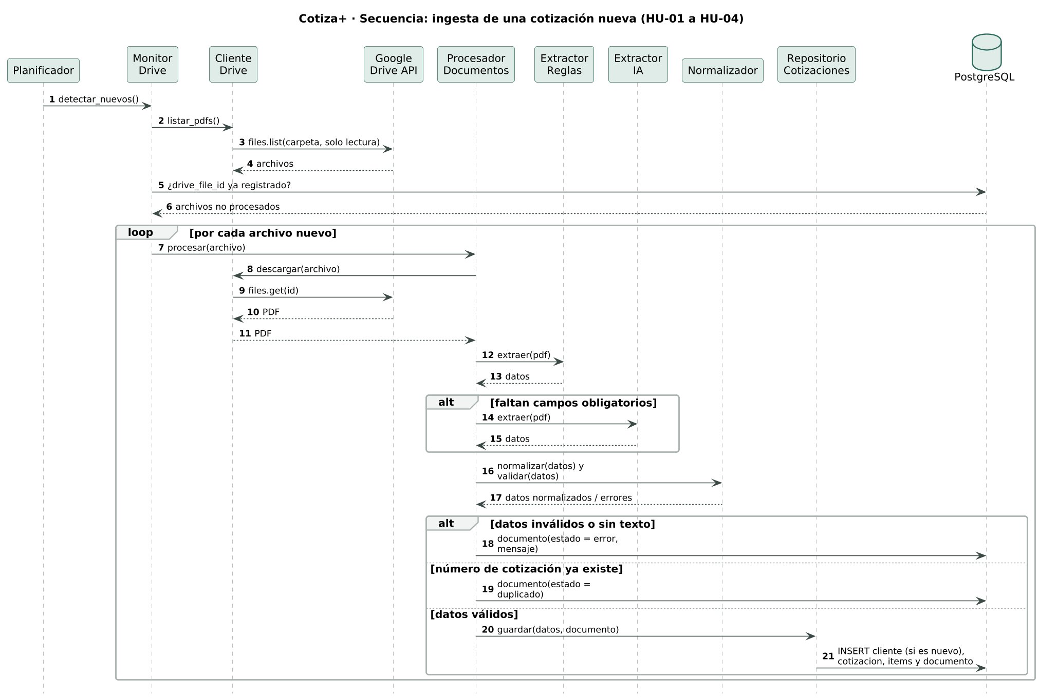
Figura 6. Ingesta de una cotización nueva desde Google Drive (HU-01 a HU-04).

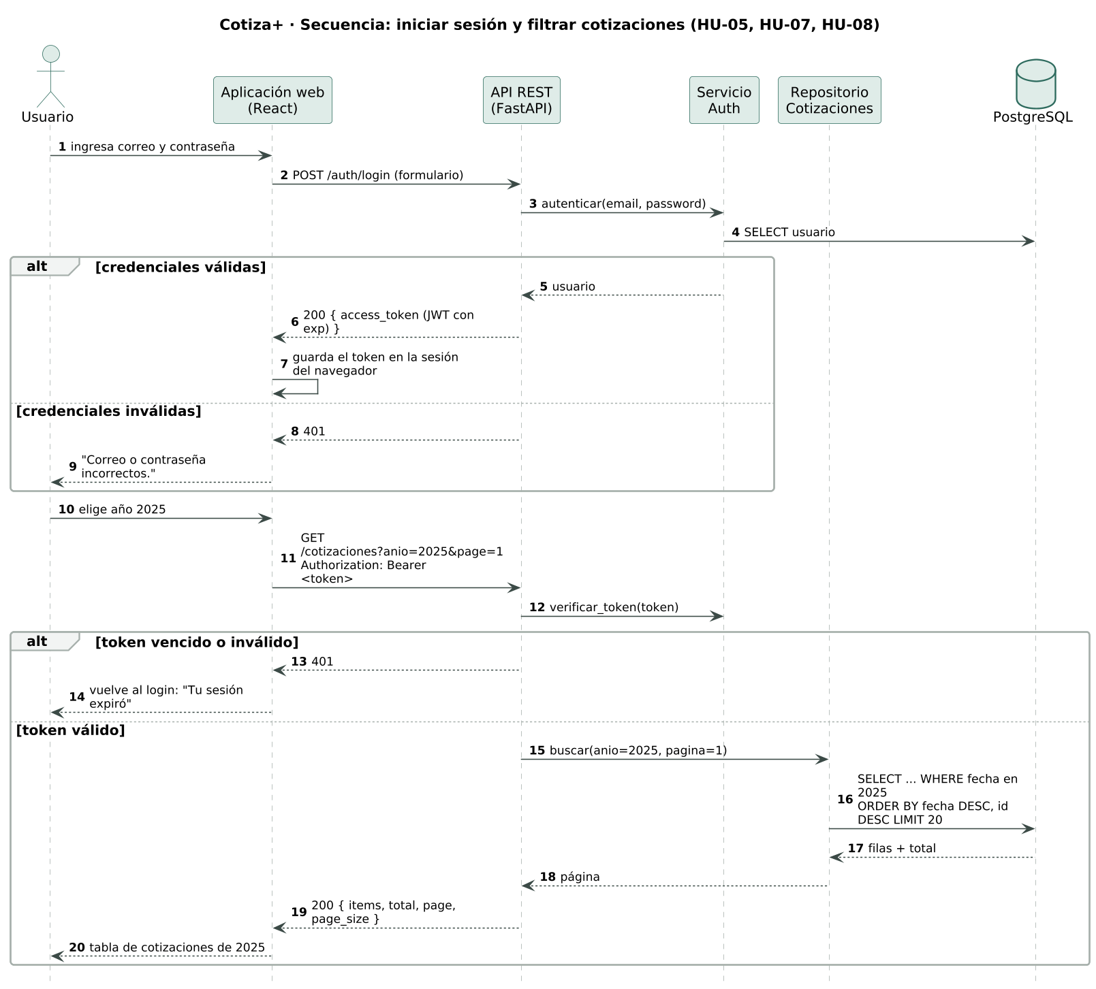
Figura 7. Inicio de sesión y consulta filtrada por año (HU-05, HU-07 y HU-08).

Vista Despliegue

Diagrama de Componentes
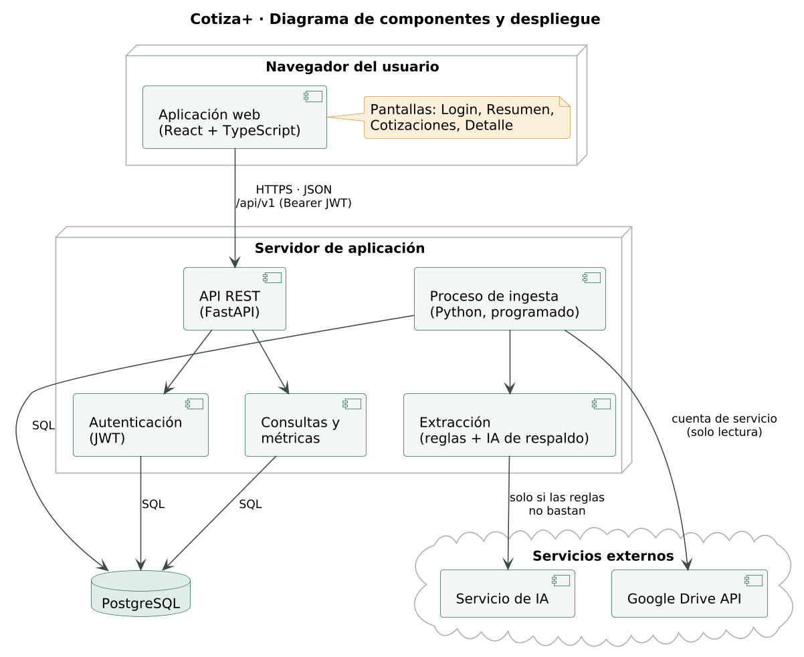
Figura 8. Componentes de Cotiza+ y dónde se ejecutan.
Componente | Tecnología | Responsabilidad | Responsable
Aplicación web | React, TypeScript, Vite, Tailwind CSS | Inicio de sesión, búsqueda, filtros, detalle y métricas. | Claudio Cornejo
API REST | Python, FastAPI | Autenticación JWT, consultas y métricas sobre PostgreSQL. | Ignacio Gonzalez
Proceso de ingesta | Python | Detección en Drive, extracción, normalización y almacenamiento. | Ignacio Gonzalez
Base de datos | PostgreSQL | Persistencia de clientes, cotizaciones, ítems, documentos y usuarios. | Ignacio Gonzalez
Google Drive API | Servicio externo | Origen de los PDF; acceso de solo lectura con cuenta de servicio. | —
Servicio de IA | Servicio externo | Respaldo de la extracción cuando las reglas no bastan. | —

El frontend se comunica con la API solo por HTTPS y JSON, según el contrato de SRC/docs/contrato-api.md. El proceso de ingesta y la API pueden ejecutarse en el mismo servidor; se separan en el diagrama porque tienen ciclos de vida distintos: la API responde a los usuarios y la ingesta se ejecuta de forma programada.

